Python 安装步骤

1. 安装JDK

1.1 一般要求jdk版本1.8以上。如果版本较低，需替换。

1.2 安装完成配置环境变量。

2. 安装python解释器

python-3.8.6rc1-amd64-webinstall

安装过程中注意：一定要勾选Add Python3.7 to PATH（此处是自动配置环境变量

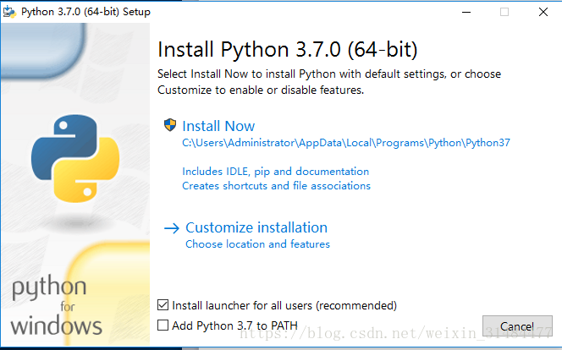

测试安装解释器是否成功：

点击开始菜单，运行命令cmd，进行dos模式，输入python，即可进行python的交互式环境。

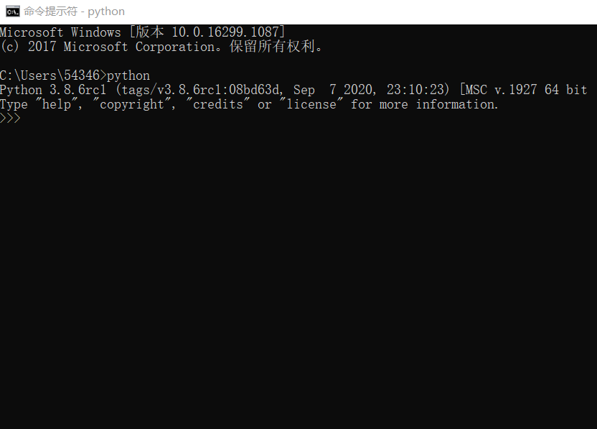

3 安装集成开发环境pycharm

pycharm-community-2020.2.2

安装过程参考：

<https://www.cnblogs.com/du-hong/p/10244304.html>